Сабақтыың тақырыбы:Ұлы дала тарихы
/9- сынып оқушылары арасында өткізілген зияткерлік ойын/
Мектепте өткізілетін сыныптан тыс жұмыстар оқушыны тәрбиелеу мен оқытудың бір формасы деуге болады. Сыныптан тыс жұмыстар балаларды біріктіріп қана қоймай, олардың шығармашылық қабілеттерін арттыруға мол мүмкіндік береді және оқушының өзіне деген сенімін арттырады, оқушы мен мұғалім арасында берік қарым – қатынас орнап, мұғалімнің оқушыны танып – білуіне мол мүмкіндік туғызады.
Мақсаты: ойын барысында оқушылар қазақ тілі пәнінен өтілген тақырыптар бойынша түрлі тапсырмалар мен сұрақтарға жауап бере отырып, қазақ халқының көне жазу тарихымен танысады, қазақ халқының ғасырлар бойы аңсаған тәуелсіздікке деген ұмтылысы, қазақ тарихындағы ұлы тұлғалар, мәдениет төңірегіндегі сауалдарға жауап бере алады, оқушының ойлау қабілетін дамытып, қазақ тілі пәніне деген қызығушылығын арттырады;
Түрі: «Ұлы дала тарихы» атты зияткерлік ойыны.
Ойын барысында оқушылар сыныптар бойынша топтастырылып, 4 - оқушыдан үш топқа бөлінеді. Әр топтан бір - бір капитан сайланады. Әрбір орындалған тапсырма 5 - 10 балдық жүйемен бағаланады.
Көрнекіліктер: ақ қағаздар, презентация, сабақа қажетті суреттер
І кезең «Ел тарихының білгірлері».
Бірінші тақырып таңдау үшін әр топ капитаны үстелде теріс жатқан суреттердің бірін таңдайды. Суретте берілген тақырып бойынша топ атауын алады және сол тақырыпқа постер жасап, тақырыпты ашып қорғауы тиіс. Тапсырмаға 15 минут беріледі. 10 минут постер жасау, 5-минут қорғау. Толық жұмысқа-10 балл.
Берілетін суреттер: топ атауы және тақырып:
Руна Көшпенділер Билер
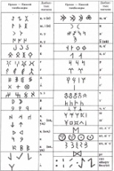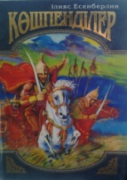

ІІ кезең «Кім жылдам?». Тақырып бойынша берілген сурет қазақ тілінде қалай болады, соны анықтау. Әр дұрыс сөзге -5 балл
Құлпытас тайпа, көшпенділер руна күнтізбе заң
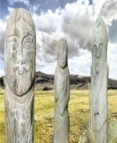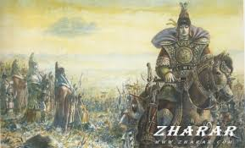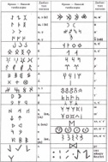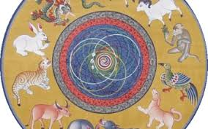
Қоғам жаза қару бостандық Күлтегін
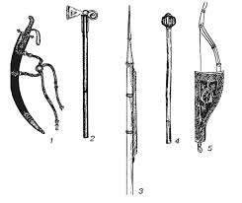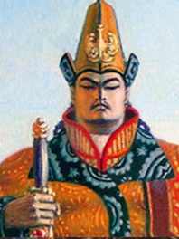

ІІІ кезең. «Мықты капитан». Бұл кезеңде әр топтың капитандарына бір мезетте 10 - сұрақ қойылады, осылайша ең көп ұпай жинаған капитан жеңімпаз атанады:
Әр дұрыс жауапқа 5-балл.
- Тасқа қашалып жазылған көне жыр қалай аталды?/Күлтегін/
- Қожа Ахмет Йассауидің «Даналық кітабы» қай тілде жазылған?
/араб/
- Тоныкөк деген кім? /ақын/
- Грек тарихшысы Геродот сақтарды қалай атаған?/скиф/.
- Аристотельден кейінгі екінші ұстаз атанған данышпан, ұлы ойшыл, ғалым кім еді? /Әл Фараби/
- «Көшпенділер» романын жазған кім?/ Ілияс Есенберлин/
- Тәуке хан тұсында қандай заң жазылды? / Жеті жарғы/
- Мемлекеттегі ең басты заң ол?/ Ата заң/
- Мысырды билеген қыпшақтан шыққан сұлтан ол? /Бейбарыс/
10.Баланың қандай құқықтары бар? / тегін білім алуға/
Әрі қарай 3 - кезеңнің қорытындысы бойынша нәтижелер шығарылып, жеңімпаздар анықталады, марапатталады.

Әділқазылар парағы
топ | кезең | Ұпай саны | Жалпы ұпай
1-топ
Руна
2-топ
Көшпенділер
3-топ
Билер

Жауаптары
2-кезең
1 сурет-құлпытас
2-сурет-тайпа,көшпенділер
3-сурет-руна
4-сурет-күнтізбе
5-сурет-заң
6-сурет-қоғам
7-сурет-жаза
8-сурет-қару
9-сурет-бостандық
10-сурет-Күлтегін
3-кезең
- Тасқа қашалып жазылған көне жыр қалай аталды?/Күлтегін/
- Қожа Ахмет Йасауидің «Даналық кітабы» қай тілде жазылған?
/араб/
- Тоныкөк деген кім? /ақын/
- Грек тарихшысы Геродот сақтарды қалай атаған?/скиф/.
- Аристотельден кейінгі екінші ұстаз атанған данышпан, ұлы ойшыл, ғалым кім еді? /Әл Фараби/
- «Көшпенділер» романын жазған кім?/ Ілияс Есенберлин/
- Тәуке хан тұсында қандай заң жазылды? / Жеті жарғы/
- Мемлекеттегі ең басты заң ол?/ Ата заң/
- Мысырды билеген қыпшақ сұлтан ол кім? /Бейбарыс/
10.Баланың қандай құқықтары бар? / тегін білім алуға/

